HACRUS

LOS ARCANOS
DE LA CASA
SERIE EDITORIAL 01 • 2026
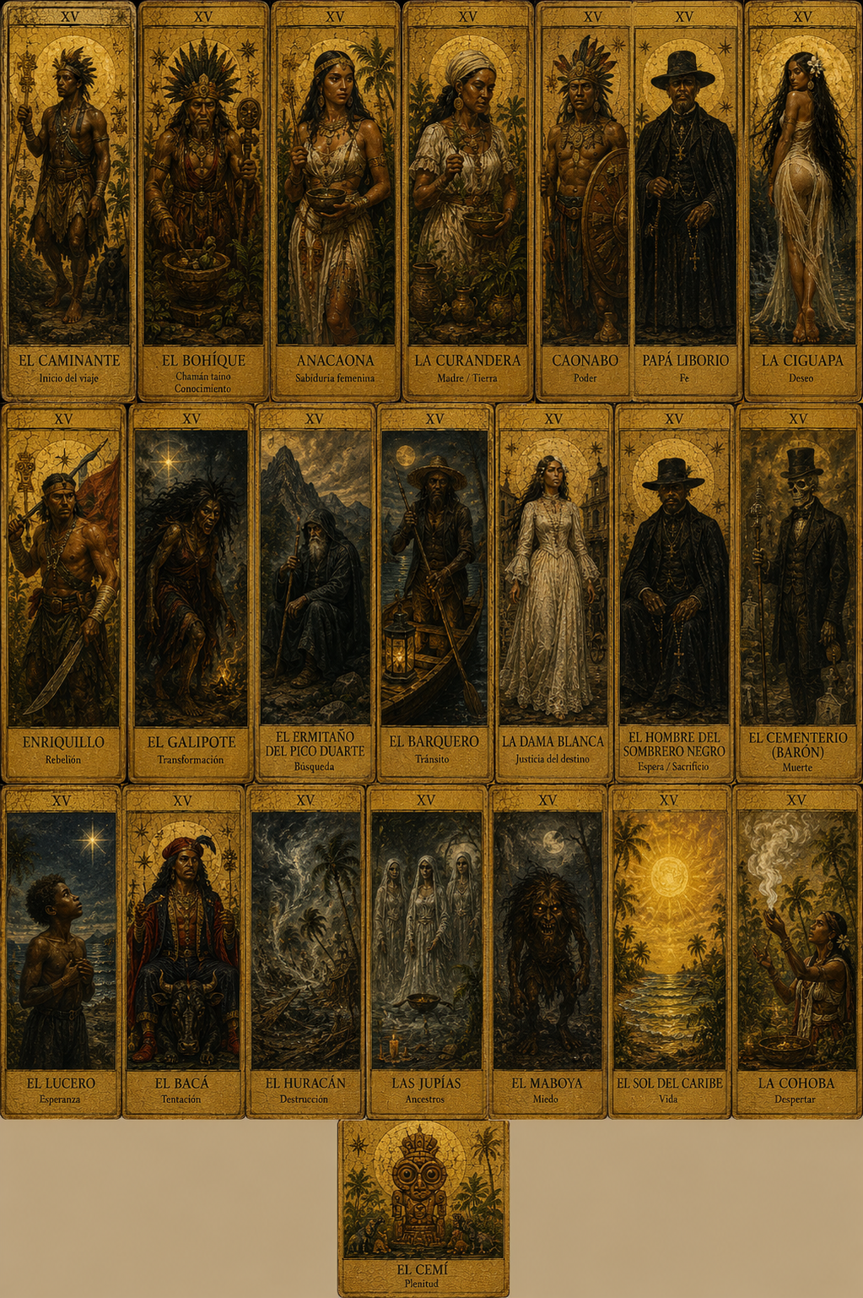
Historia, folklore y memoria dominicana convertidos en un sistema de tarot contemporáneo.
TAROT ART 2026 • TORINO

Contenido
01 Los Arcanos de la Casa: el país secreto que cabe en 78 cartas
02 El precio del deseo: El Bacá y La Ciguapa
03 Los muertos no se marchan: Papá Liborio y Las Jupías
04 Cuando la noche toma forma: El Hombre del Sombrero Negro y La Dama Blanca

Calendario editorial
Fecha | Artículo | Objetivo
18 Aug 2026 | Los Arcanos de la Casa | Universo e investigación
20 Aug 2026 | El Bacá y La Ciguapa | Pacto y autonomía
25 Aug 2026 | Papá Liborio y Las Jupías | Historia y memoria
27 Aug 2026 | El Hombre del Sombrero y La Dama Blanca | Miedo y aparición
Exposición: 28 agosto–3 septiembre. Vernissage: 29 agosto, 17:30. Con/Temporary Spaces Santa Teresa, Via Santa Teresa 10/d, Turín.

Los Arcanos de la Casa: el país secreto que cabe en 78 cartas
Un tarot dominicano no comienza preguntando qué ocurrirá mañana. Comienza preguntando qué sigue viviendo en nosotros: el monte, los muertos, la memoria taína, la resistencia, el miedo y las historias que una familia pronuncia en voz baja.
Hay casas que conservan fotografías. Otras guardan silencios. En algunas, una abuela sabe exactamente a qué hora no se debe atravesar el patio; alguien recuerda una promesa hecha frente a una vela; una puerta se cierra sin viento y nadie pregunta por qué.
Los Arcanos de la Casa nace en ese territorio: el lugar donde la historia familiar, el folklore dominicano y la imaginación espiritual dejan de ser asuntos separados. No es una ilustración exótica del Caribe ni una sustitución mecánica de nombres europeos por personajes locales. Es una investigación artística sobre las imágenes con las que una cultura aprende a temer, resistir, cuidar, recordar y transformarse.

El número detrás del misterio
Un tarot convencional tiene 78 cartas: 22 arcanos mayores y 56 menores. Los menores se organizan en cuatro palos de 14 cartas —diez numeradas y cuatro figuras—. El esquema quedó establecido mucho después de que las primeras barajas aparecieran como juegos de triunfo en la Italia del siglo XV. La asociación dominante con adivinación y ocultismo llegó siglos más tarde, especialmente desde finales del XVIII y durante el XIX.
Esa historia importa porque libera al tarot de una falsa idea de pureza. El tarot siempre ha viajado. Ha sido juego, objeto de lujo, lenguaje popular, herramienta esotérica, obra gráfica y dispositivo de conversación. Sus imágenes han cambiado de ropa, arquitectura, raza y paisaje cada vez que un artista ha necesitado responder a su propio mundo.
Los Arcanos de la Casa entra en esa tradición de transformación. El proyecto plantea 22 figuras mayores dominicanas y una arquitectura menor inspirada en cuatro fuerzas caribeñas: Monte o Tierra, Mar o Agua, Viento y Fuego. En el archivo de trabajo ya existen 72 imágenes recibidas, 59 composiciones únicas y 13 grupos de variantes o duplicados. No son 59 piezas desconectadas: son las primeras evidencias de un sistema.

No decorar el tarot, sino discutir con él
El punto de partida no es: “¿qué personaje dominicano se parece al Ermitaño?”. La pregunta es más incómoda: “¿qué significa la soledad en una isla marcada por migraciones, montañas, ocupaciones, ciclones y despedidas?”. Desde ahí puede surgir el Ermitaño del Pico Duarte, pero también la Ciguapa como orientación imposible, Papá Liborio como fe y resistencia, el Bacá como pacto y deuda, o las Jupías como persistencia de quienes ya no poseen cuerpo.
Cada figura obliga a separar tres capas:
- Registro histórico: fechas, documentos, testimonios identificables y contexto político.
- Tradición oral: relatos cambiantes que no pertenecen a una sola versión ni a un solo autor.
- Interpretación artística: el significado que la carta adquiere dentro de este tarot.
La separación no disminuye el misterio; lo vuelve más profundo. Saber que la primera publicación conocida titulada La Ciguapa apareció en Santo Domingo en 1866 no destruye al personaje. Revela que lleva al menos siglo y medio entrando y saliendo de la escritura. Saber que el movimiento de Olivorio Mateo comenzó en 1908 y que su líder murió en 1922 impide reducir a Papá Liborio a una figura fantástica: antes que arcano fue hombre, curandero, líder y objeto de persecución.

Una casa no es un museo inmóvil
La palabra “casa” no describe únicamente un edificio. Es una tecnología de memoria. En ella conviven lo heredado y lo que nunca se explicó; lo católico y lo indígena; el remedio de patio, la fotografía del ausente, el consejo práctico y la advertencia sobrenatural.
Por eso este tarot no propone un Caribe dócil y luminoso. Su paleta puede contener oro envejecido, negro, humo, sal, óxido, tierra mojada y rojo de promesa. La belleza está presente, pero nunca separada del precio que la produjo. La imagen debe atraer antes de revelar que algo observa desde el fondo.
El proyecto también rechaza otra simplificación: usar “lo taíno”, “lo africano” o “lo campesino” como una textura decorativa. Las fuentes coloniales sobre la espiritualidad taína, por ejemplo, fueron escritas dentro de un proceso de conquista y traducción desigual. Leerlas exige reconocer sus límites. Del mismo modo, las prácticas dominico-haitianas no pueden convertirse en utilería de terror sin recordar la frontera, la esclavitud, la racialización y la supervivencia que les dieron forma.

¿Qué hace una carta?
Una carta no entrega una sentencia. Crea una fricción.
Frente al Bacá, la pregunta puede ser: ¿qué prosperidad estoy dispuesto a pagar y quién carga con ese costo? Frente a la Ciguapa: ¿estoy perdido, o simplemente sigo huellas diseñadas para engañar al perseguidor? Frente a Papá Liborio: ¿cuándo la fe se convierte en comunidad y cuándo el poder comienza a temerla? Frente a las Jupías: ¿qué muertos siguen organizando la vida de esta casa?
La lectura ocurre en esa conversación entre imagen, memoria y presente. No es necesario creer que el mazo predice el futuro para comprender su potencia. Yale describe el tarot como una experiencia visual, táctil, conversacional y auditiva; también como una tecnología para imaginar y desmontar mundos sociales. Esa definición se acerca al corazón de Los Arcanos de la Casa: las cartas no vienen a dictar un destino dominicano. Vienen a abrir una habitación que estaba cerrada.

Del archivo a Turín
Cinco piezas del proyecto —El Bacá, La Ciguapa, Papá Liborio, El Hombre del Sombrero Negro y La Dama Blanca— forman parte de la selección preparada para TAROT ART 2026 en Con/Temporary Spaces Santa Teresa, Turín. La exposición colectiva estará abierta del 28 de agosto al 3 de septiembre de 2026, con vernissage el 29 de agosto a las 17:30.
Hay una simetría hermosa: el tarot surgió como juego visual en la Italia del siglo XV y ahora estas figuras dominicanas regresan a Italia convertidas en arcanos contemporáneos. No para pedir permiso a la tradición, sino para mostrar que la tradición sigue viva cuando puede ser discutida, habitada y transformada.
Los Arcanos de la Casa no pregunta si el Caribe tiene misterio suficiente para entrar en el tarot. Pregunta por qué tardamos tanto en reconocer que ya poseía sus propios arcanos.
Llamado: Sigue la serie para entrar, carta por carta, en las historias del Bacá, la Ciguapa, Papá Liborio, las Jupías, el Hombre del Sombrero Negro y la Dama Blanca.

Versión LinkedIn
Un tarot tradicional tiene 78 cartas: 22 arcanos mayores y 56 menores. Pero esa cifra es solo la arquitectura. La verdadera pregunta es: ¿qué memoria vive dentro de las imágenes?
Los Arcanos de la Casa transforma historia, folklore y cultura visual dominicana en un sistema contemporáneo. No se trata de cambiar nombres europeos por personajes caribeños. Se trata de preguntar qué significan el pacto, la orientación, la fe, la muerte, el miedo y la aparición en una isla marcada por múltiples memorias.
El corpus de trabajo reúne hoy 72 imágenes, 59 composiciones únicas y 13 grupos de variantes. Sus 22 figuras mayores incluyen personajes históricos y seres de tradición oral. Los arcanos menores se proyectan en cuatro reinos: Monte, Mar, Viento y Fuego.
La investigación distingue siempre entre documento histórico, variante oral e interpretación artística. Esa precisión no elimina el misterio: evita que el misterio sea una excusa para borrar la historia.
Cinco obras viajarán al universo de TAROT ART 2026, en Turín: El Bacá, La Ciguapa, Papá Liborio, El Hombre del Sombrero Negro y La Dama Blanca.
El tarot nació como juego visual en la Italia del siglo XV. En agosto, estas imágenes dominicanas vuelven a Italia para demostrar que los símbolos no permanecen vivos por repetirse, sino por aprender a hablar otra vez.

Propuesta visual horizontal
Composición 16:9 con la plancha completa de arcanos emergiendo de una casa casi negra. En primer plano, una mesa con una carta boca abajo; al fondo, seis figuras apenas visibles. Tipografía sans serif condensada, oro envejecido y rojo oxblood. Texto corto: “El país secreto que cabe en 78 cartas.”
Arte sugerido: 01_imagenes_originales/03_planchas_y_conjuntos/plancha_conjunto_arcanos.png

Referencias
• Victoria and Albert Museum. “A history of tarot cards.” Actualizado el 16 de julio de 2026. [fuente: vam.ac.uk]
• Yale Faculty of Arts and Sciences. “The worlds of tarot.” 29 de octubre de 2025. [fuente: fas.yale.edu]
• The Metropolitan Museum of Art. “Before Fortune-Telling: The History and Structure of Tarot Cards.” [fuente: metmuseum.org]
• Archivo interno de Los Arcanos de la Casa. Inventario visual, agosto de 2026.

El precio del deseo: El Bacá y La Ciguapa
Uno promete riqueza y cobra en secreto. La otra camina hacia atrás para que nadie sepa adónde va. Dos criaturas del imaginario dominicano revelan lo que el poder desea controlar: la prosperidad y la libertad.
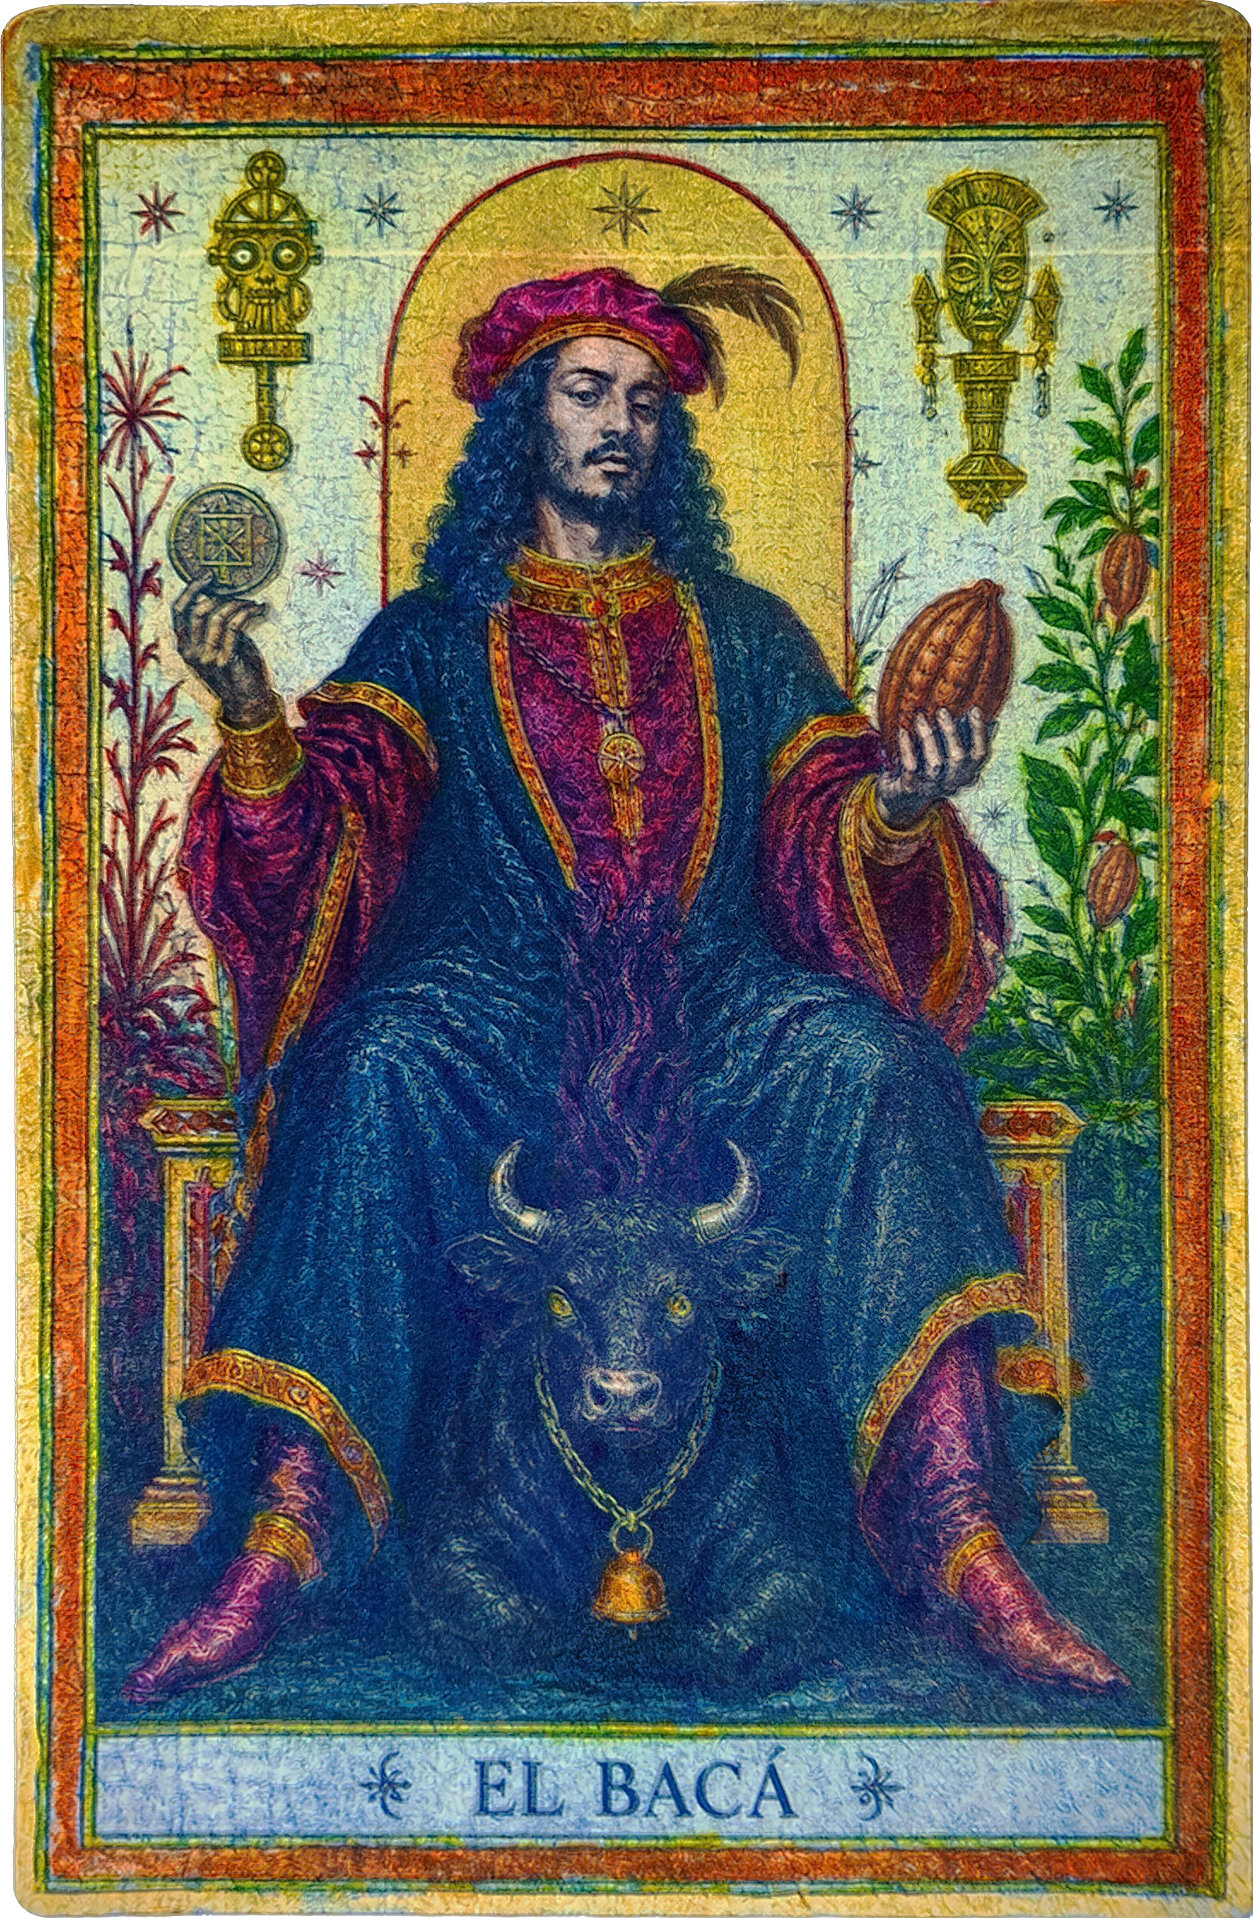
Hay deseos que no llegan solos. Traen una sombra detrás.
En los relatos del Bacá, la riqueza rara vez parece inocente. Algo cambia de manos: una promesa, un cuerpo, un animal, una vida futura. En las historias de la Ciguapa, en cambio, el problema no es lo que se compra sino lo que no puede capturarse. Sus pies miran hacia atrás y convierten cada huella en una mentira para el perseguidor.
Juntos forman una pareja inquietante: el pacto que ata y la criatura que escapa.

El Bacá: la fortuna que conoce tu nombre
La historiadora Lauren Derby estudia los baka o bacás como espíritus “calientes” vinculados al lado hechicero del vodou/vodú en la frontera haitiano-dominicana. En los testimonios que analiza, pueden asumir formas animales y producir riqueza para sus dueños. No son simplemente monstruos nocturnos: son archivos vivos de relaciones entre economía, colonialidad, raza y poder.
Derby señala un detalle perturbador. Los animales que el Bacá adopta —perros, cerdos, reses y caballos— corresponden a especies introducidas por los colonizadores. La criatura sobrenatural carga así con una historia material: desposesión indígena, esclavitud, propiedad, miedo al enriquecimiento ajeno y sospecha de que toda fortuna extraordinaria esconde una deuda.
En la tradición oral las versiones varían. El Bacá puede proteger una finca, multiplicar bienes, castigar intrusos o exigir un precio terrible. No existe un contrato único porque el relato cambia con la comunidad que lo cuenta. Lo constante es la pregunta moral: si el éxito llega demasiado rápido, ¿quién o qué lo pagó?
Ese mecanismo explica su vigencia. El Bacá transforma la desigualdad en narración. Da una forma animal a lo que una sociedad no puede verificar pero sí percibe: riqueza sin explicación, impunidad, explotación y poder que parece obedecer otras reglas.

La Ciguapa: la huella insumisa
La Ciguapa vive en el monte, cerca de corrientes de agua o en el borde de los caminos de montaña, según la versión. Puede aparecer joven o vieja, seductora o amenazante, humana o casi animal. Su rasgo más estable son los pies orientados hacia atrás: el rastro indica el lugar opuesto al que realmente se dirige.
La documentación impresa permite fijar al menos una fecha. Francisco Javier Angulo Guridi publicó en Santo Domingo un folleto de 15 páginas titulado *La Ciguapa* en 1866. Eso no significa que inventara una tradición que circulaba oralmente; significa que 1866 es uno de sus primeros anclajes bibliográficos conocidos.
Durante generaciones, muchas versiones convirtieron a la Ciguapa en advertencia: la mujer del monte que atrae al hombre, el cuerpo indómito que debe capturarse, el peligro de salir de noche. Sin embargo, estudios contemporáneos también la releen como metáfora de negritud, cimarronaje, ambigüedad y autonomía femenina. Ginetta Candelario propone el ciguapeo como mito, metáfora y método: una manera dominicana de desorientar la mirada que pretende clasificar, poseer o domesticar.
La contradicción es parte de su potencia. La Ciguapa puede conservar huellas de miedo patriarcal y colonial, pero también ofrecer una estrategia de liberación. No camina “mal”. Camina de un modo que inutiliza el mapa del cazador.

Dos arcanos, dos economías del poder
En Los Arcanos de la Casa, El Bacá no representa el dinero en sí. Representa el pacto invisible detrás de un beneficio. Su lectura luminosa puede hablar de recursos, protección, astucia y capacidad de sobrevivir. Su sombra señala deuda, codicia, explotación y riqueza que devora a quien la posee.
Pregunta del Bacá: ¿Qué deseo estoy alimentando, y qué alimento exige de mí?
La Ciguapa representa la soberanía de no ser encontrada. En luz: autonomía, intuición, fuga creativa, derecho al secreto. En sombra: aislamiento, seducción manipuladora, confusión deliberada o incapacidad de regresar.
Pregunta de la Ciguapa: ¿Me he perdido, o estoy dejando un rastro que solo mi perseguidor necesita creer?
Su encuentro crea una lectura poderosa. El Bacá quiere fijar un precio a todo; la Ciguapa recuerda que hay cuerpos, territorios y destinos que no están disponibles para la compra. Él prospera mediante posesión. Ella sobrevive haciendo imposible poseerla.

Datos para entrar al bosque
- 356 páginas y 37 ilustraciones: extensión del estudio de Lauren Derby Bêtes Noires (Duke University Press, 2025), construido con entrevistas e historias de vida en la frontera haitiano-dominicana.
- 1866: año de publicación del folleto La Ciguapa de Angulo Guridi.
- 15 páginas: extensión registrada de aquella publicación temprana.
- Más de 150 años: tiempo que la Ciguapa lleva cruzando de la oralidad dominicana al registro impreso y de vuelta.
Las cifras no encierran a las criaturas. Nos muestran cuánto tiempo llevan desafiando la frontera entre rumor, literatura, experiencia y símbolo.

Pintar sin domesticar
La decisión artística no consiste en ilustrar literalmente una leyenda. Consiste en preservar su mecanismo.
El Bacá necesita una imagen que haga visible el peso de una promesa: un animal demasiado atento, oro que parece una herida, una arquitectura de abundancia a punto de cerrarse como trampa. La Ciguapa necesita lo contrario: profundidad, monte, cabellos que confunden el límite del cuerpo, huellas que niegan la perspectiva del espectador.
En ambos casos, la belleza debe funcionar como umbral. Primero atrae. Después acusa.
Estas cartas no certifican que las criaturas existan como hechos físicos. Certifican algo más difícil de negar: que las sociedades inventan seres capaces de decir verdades que no pueden decirse directamente. El Bacá habla de la sospecha que sigue al poder. La Ciguapa, del precio que paga una mujer o una comunidad cuando se niega a ser rastreada.

Del boceto al arcano
Mostrar el proceso cambia la lectura. En los primeros trazos todavía se ven las preguntas: dónde cae el peso, qué símbolos permanecen, cuánto debe revelar el rostro y cuánto debe guardar el monte. El segundo boceto convierte esa búsqueda en estructura. La obra final añade materia, color y tiempo, pero conserva la incertidumbre de la línea inicial.
En El Bacá, el dibujo pasa de una arquitectura casi ceremonial a una superficie cargada de rojos, azules y oro. En La Ciguapa, las líneas básicas establecen primero el giro del cuerpo, la masa del cabello y la contradicción de los pies; después, el bosque y el azul nocturno convierten esa anatomía imposible en territorio.
Los bocetos no son simples antecedentes. Son evidencia de que el arcano fue investigado, dudado y construido antes de convertirse en imagen.
En Turín estarán frente a frente. Uno preguntará cuánto cuesta tu deseo. La otra ya habrá cambiado de dirección antes de que puedas responder.

Versión LinkedIn
El Bacá y la Ciguapa parecen criaturas opuestas.
El primero promete prosperidad, pero siempre deja la sospecha de una deuda. La segunda camina con los pies hacia atrás y vuelve inútil la lógica de quien intenta perseguirla.
La investigación reciente de Lauren Derby estudia el Bacá como un espíritu cambiante de la frontera haitiano-dominicana: puede tomar forma animal y producir riqueza para su dueño. Pero el relato guarda memorias de colonialidad, propiedad, raza y desigualdad.
La Ciguapa posee un anclaje impreso temprano: Francisco Javier Angulo Guridi publicó un folleto de 15 páginas en 1866. Desde entonces ha sido advertencia, monstruo, mujer del monte y, en relecturas contemporáneas, símbolo de autonomía y cimarronaje.
En Los Arcanos de la Casa, El Bacá pregunta: ¿qué deseo estoy alimentando y cuál es su precio?
La Ciguapa pregunta: ¿estoy perdida o simplemente he aprendido a escapar del mapa de quien me persigue?
Él convierte el deseo en contrato. Ella convierte la huella en desobediencia.
Dos figuras dominicanas. Dos economías del poder. Dos cartas seleccionadas para TAROT ART 2026 en Turín.

Del boceto al arcano
Dos cartas, tres estados de construcción: línea, desarrollo y obra final.
El Bacá
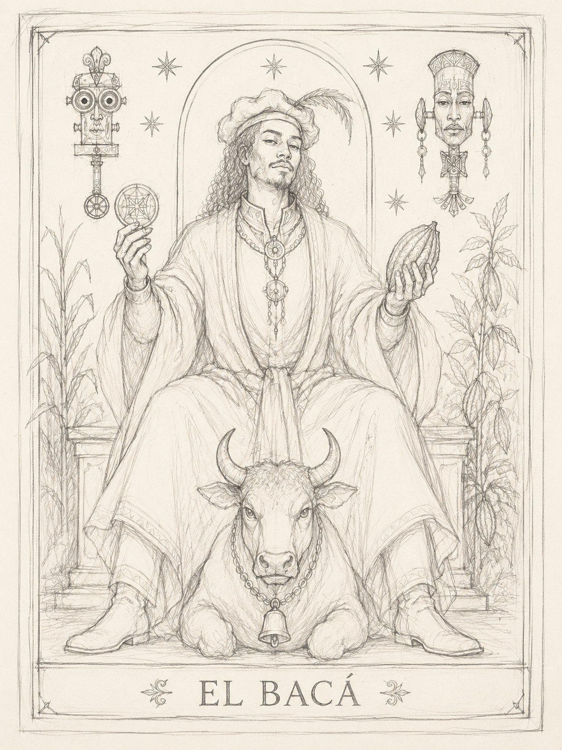  Boceto lineal | 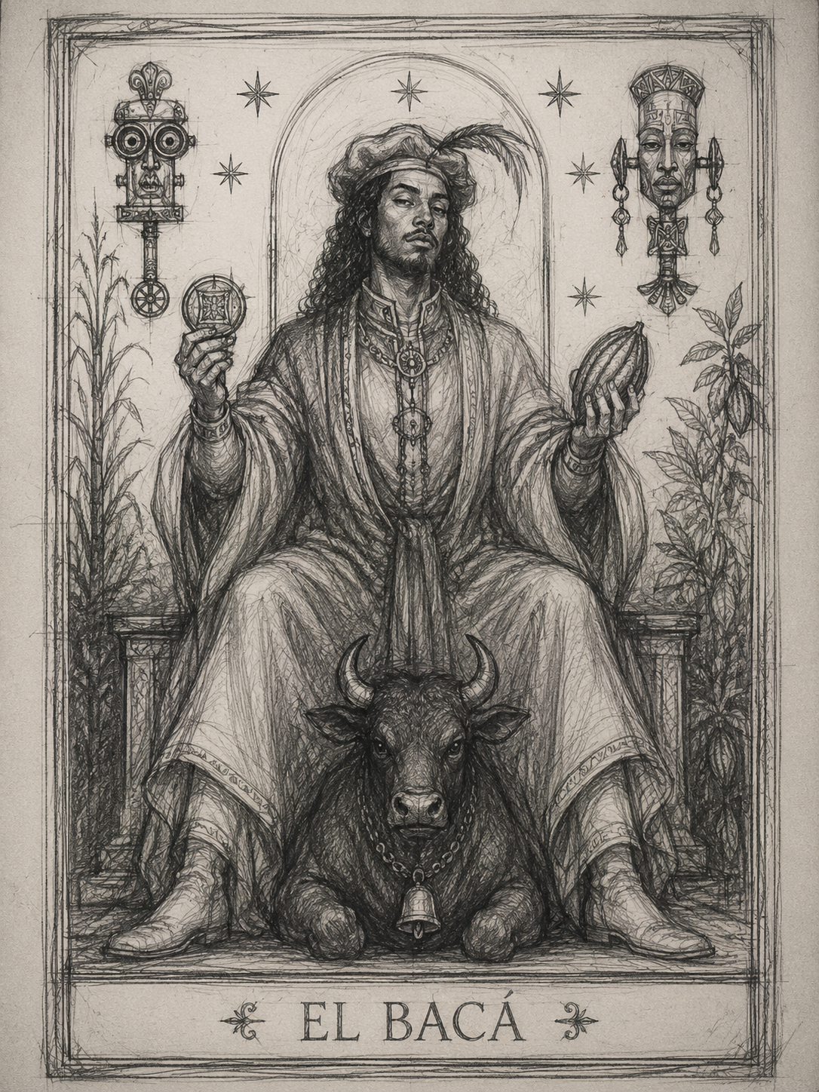  Boceto desarrollado | Obra final

La Ciguapa
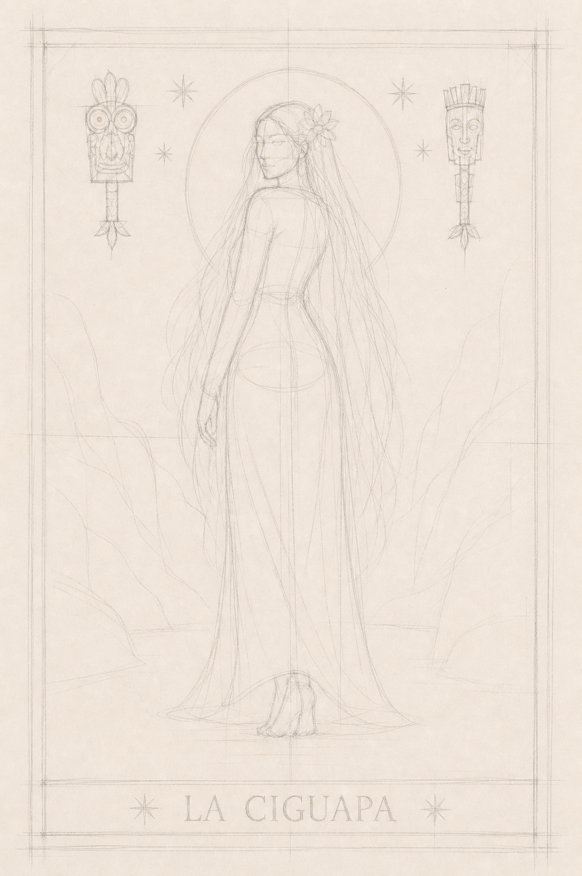  Boceto lineal | 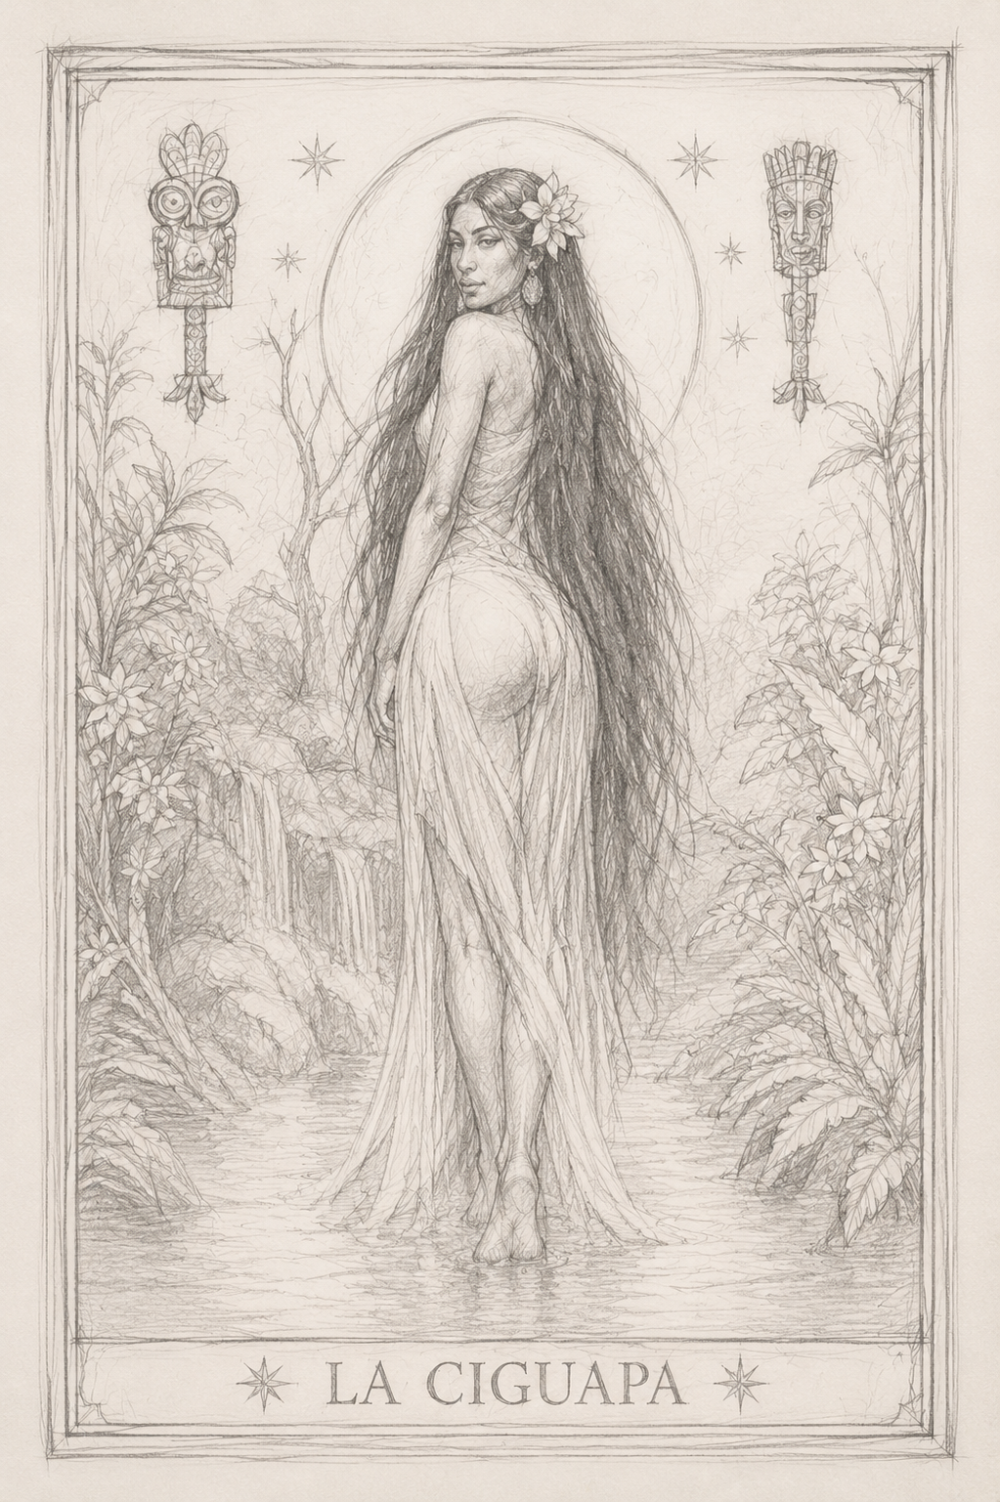  Boceto desarrollado | 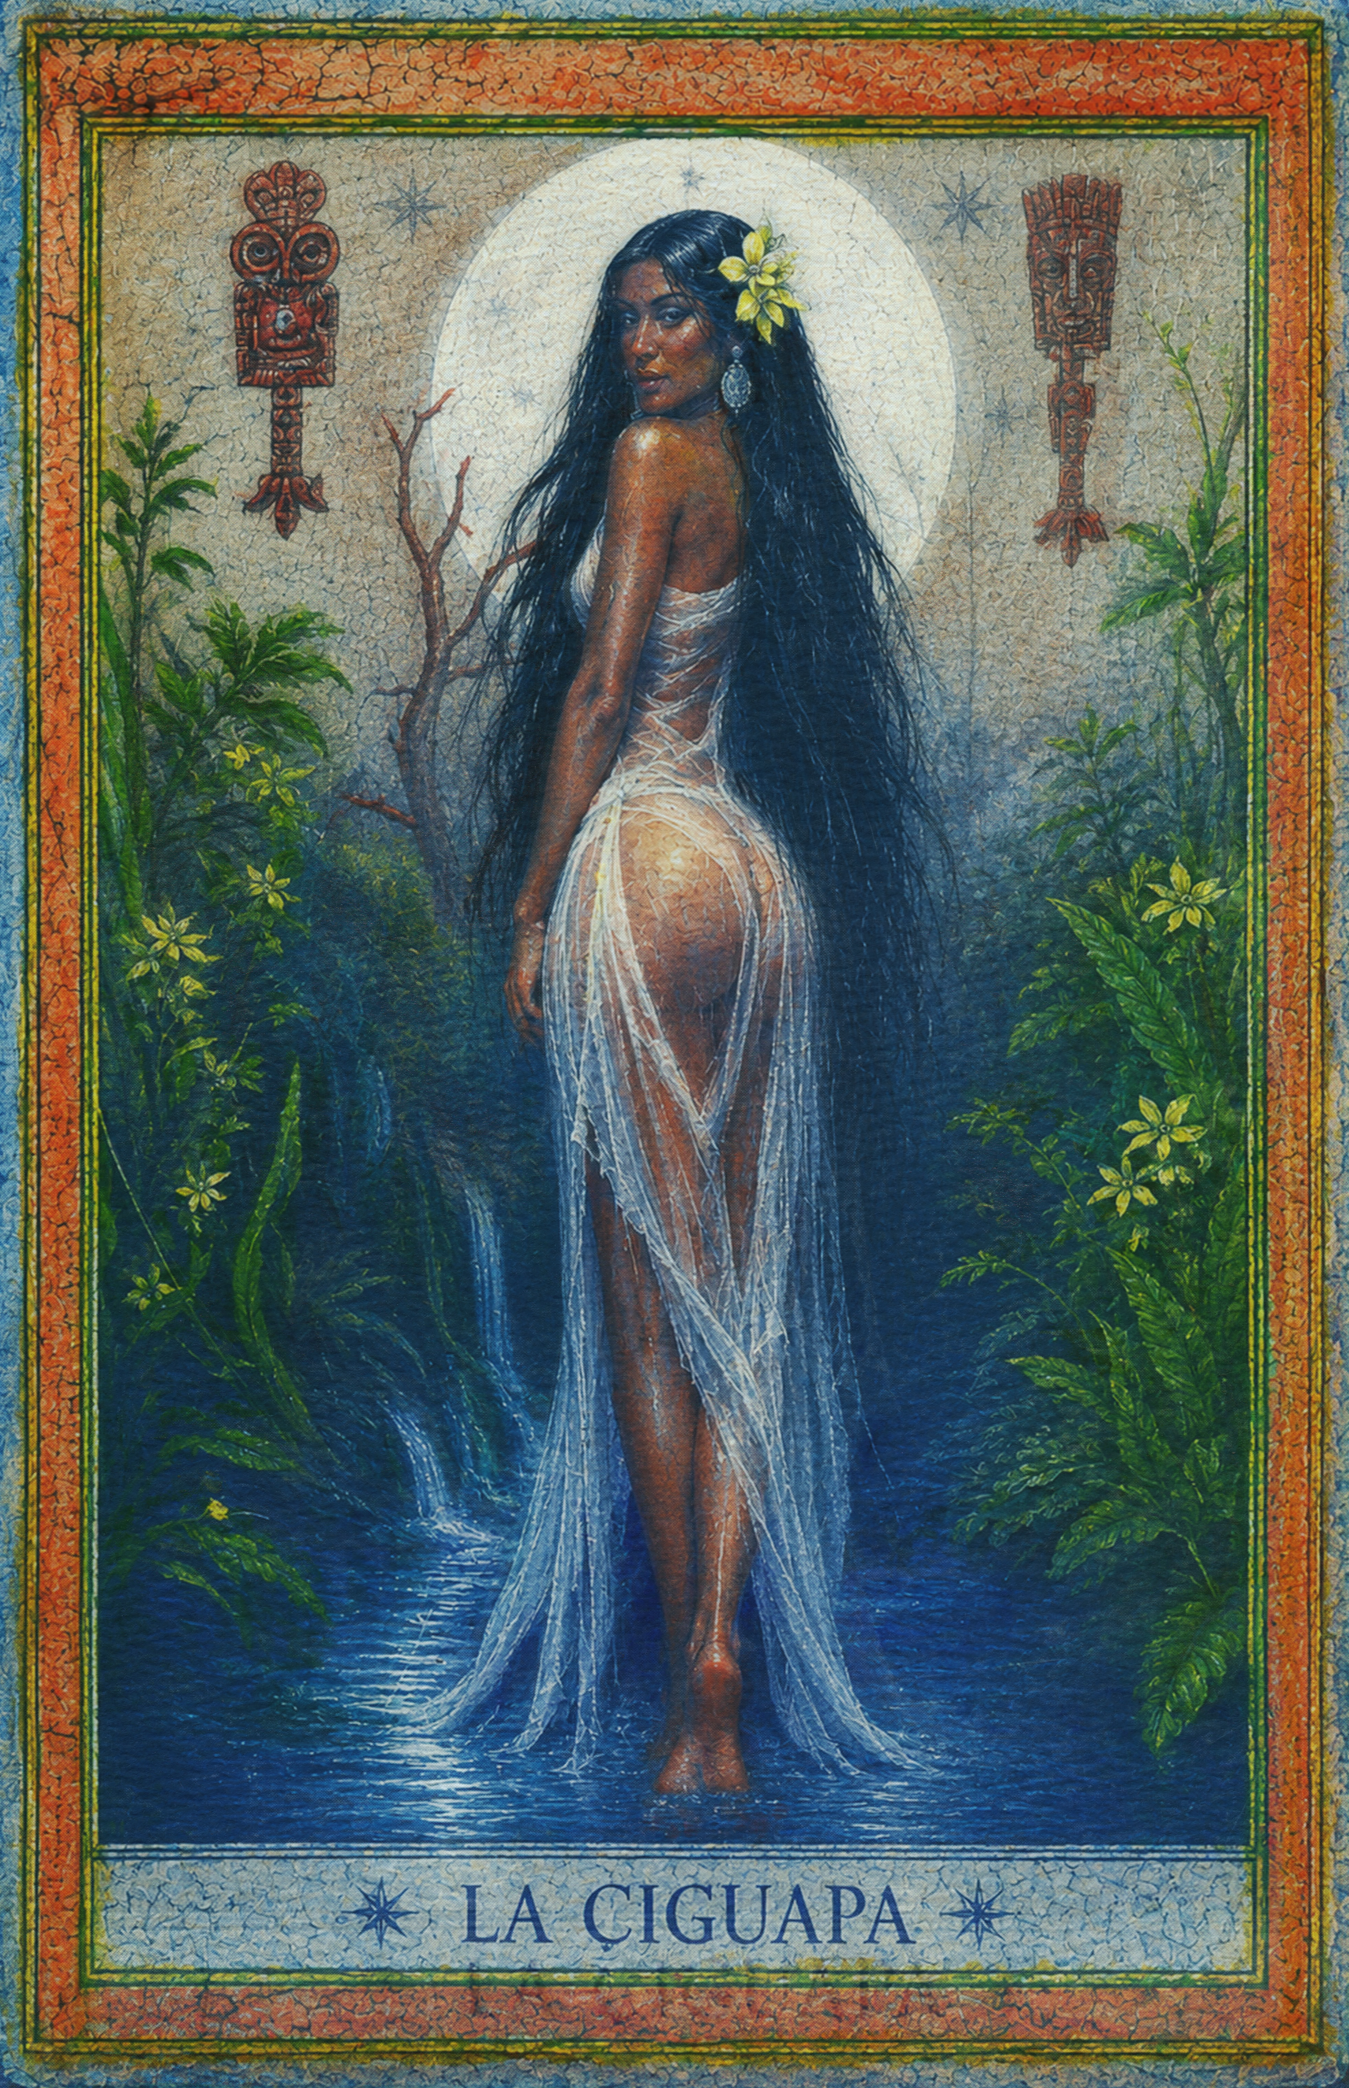  Obra final

Propuesta visual horizontal
Díptico 16:9 dividido por una línea de oro rota. A la izquierda, El Bacá sobre fondo carbón con un resplandor rojo profundo; a la derecha, La Ciguapa entrando en monte azul-negro. En el centro, dos huellas que apuntan en direcciones contrarias. Texto: “El pacto que ata. La huella que escapa.”
Artes sugeridos: 03_baca_obra_final.png y 06_ciguapa_obra_final.png.

Referencias
• Derby, Lauren. Bêtes Noires: Sorcery as History in the Haitian-Dominican Borderlands. Duke University Press, 2025. [fuente: dukeupress.edu]
• Candelario, Ginetta E. B. “La ciguapa y el ciguapeo: Dominican Myth, Metaphor, and Method.” Small Axe, 2016. [fuente: researchgate.net]
• Academia Dominicana de la Historia, referencias bibliográficas sobre Francisco Javier Angulo Guridi y La Ciguapa (1866). [fuente: catalogo.academiadominicanahistoria.org.do]
• Diccionario histórico de la lengua española, entrada “ciguapa o siguapa”. [fuente: temporalweb.asale.org]

Los muertos no se marchan: Papá Liborio y Las Jupías
Él fue hombre antes que leyenda. Ellas fueron espíritus antes de ser carta. Entre la montaña de San Juan y el territorio taíno de los muertos aparece una pregunta dominicana: ¿qué ocurre cuando una comunidad se niega a olvidar?
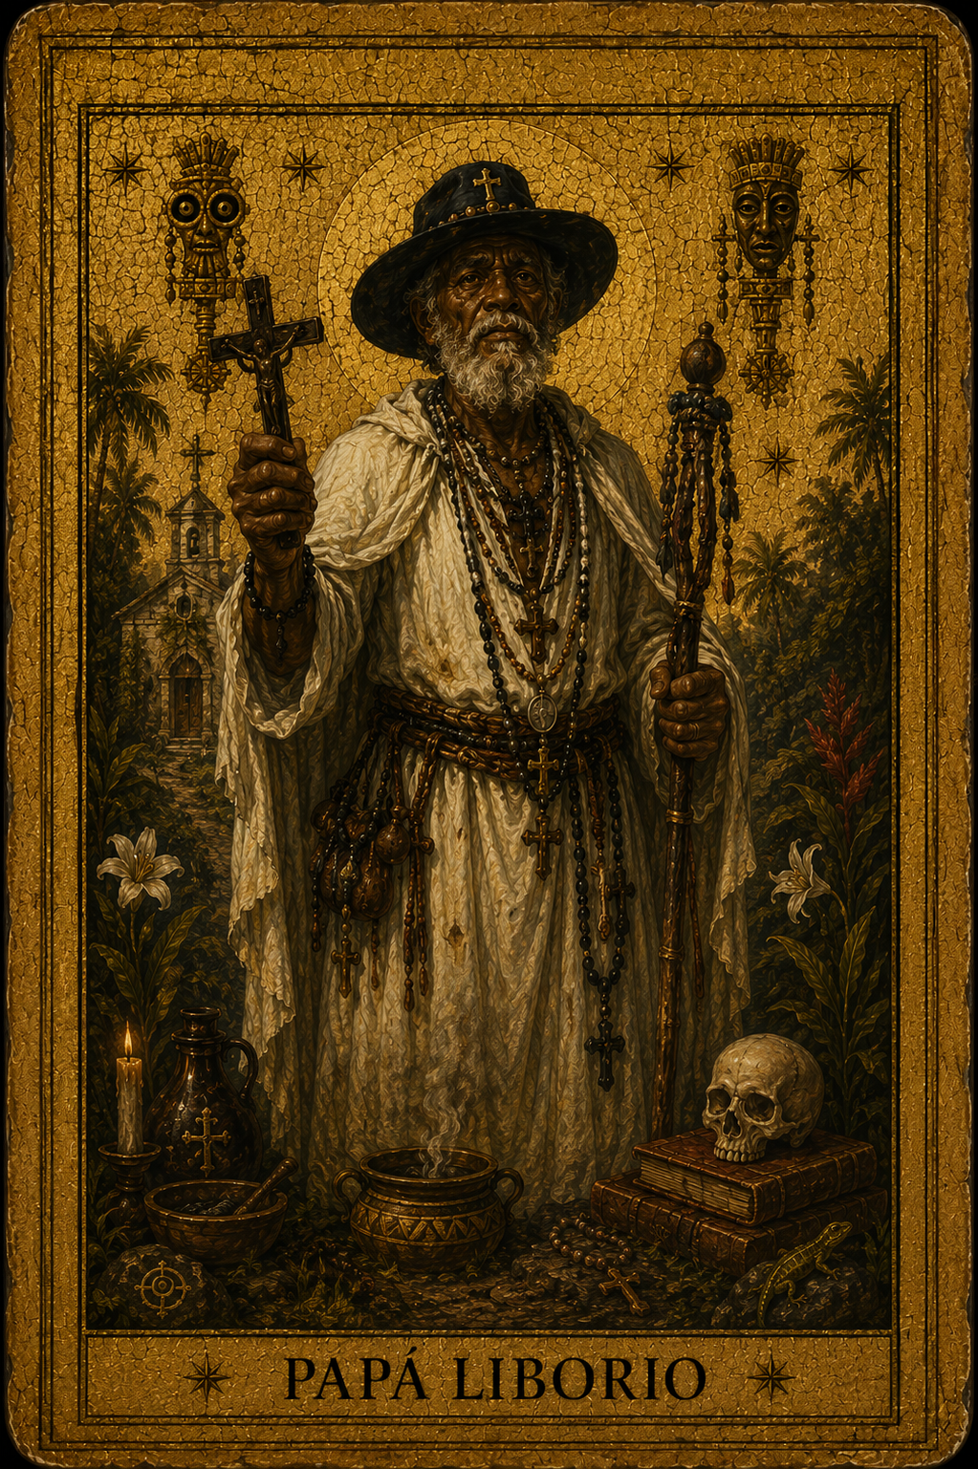
“Liborio no está muerto”, insiste una décima popular. La frase no necesita negar una fecha. Su verdad pertenece a otro orden: una persona puede morir y, sin embargo, continuar actuando dentro de una comunidad.
Las Jupías dicen algo parecido desde un tiempo mucho más antiguo. En la cosmología taína registrada —de manera incompleta y colonialmente mediada— por fray Ramón Pané, la hupía u opía era el espíritu de la persona muerta. Dejaba el cuerpo, pero no desaparecía del universo. Volvía de noche, adoptaba formas y seguía rozando el mundo de los vivos.
Papá Liborio y Las Jupías no son la misma clase de figura. Uno pertenece a la historia documentada del siglo XX; las otras, a una cosmología indígena conocida mediante fuentes problemáticas. La fuerza del encuentro está precisamente en no confundirlos: dos caminos distintos hacia la persistencia.

Papá Liborio: de hombre perseguido a presencia colectiva
Olivorio Mateo nació en 1876 en la región de San Juan. El movimiento que llevaría su nombre se organizó en 1908, después de que afirmara haber recibido una misión divina durante una desaparición. Se convirtió en curandero, predicador y líder de una comunidad campesina. A sus seguidores les ofrecía alivio espiritual, atención, orden moral y una forma de cohesión en un territorio con poca presencia institucional.
El poder político interpretó esa comunidad de otra manera. El Archivo General de la Nación resume que Liborio fue considerado una amenaza y perseguido, con especial intensidad durante la ocupación militar estadounidense. Murió en combate en 1922.
Entre 1908 y 1922 transcurrieron apenas 14 años, suficientes para producir un movimiento cuya memoria atravesó el siglo. Estudios contemporáneos insisten en que reducirlo a “brujo” o curiosidad folklórica borra su dimensión histórica: la relación entre espiritualidad afrodominicana, liderazgo rural, resistencia y soberanía.
Esa tensión define su arcano. Papá Liborio puede leerse como fe encarnada, cuidado comunitario y resistencia ante una autoridad que no comprende la legitimidad popular. Su sombra también exige vigilancia: carisma sin límite, obediencia, martirio convertido en instrumento o líder confundido con verdad absoluta.
Pregunta de Papá Liborio: ¿la comunidad sigue una voz, o esa voz ha aprendido a escuchar a la comunidad?

Las Jupías: el alma que vuelve por la noche
El término aparece escrito de varias formas: hupía, opía, y en el uso del proyecto, jupía. Una publicación reciente del Museo de Antropología y Etnografía de la Universidad de Turín resume la noción como “espíritu o alma de los muertos”. Tras la descomposición física, la hupía partiría hacia Coaybay, dominio de los fallecidos, pero podía reingresar durante la noche al mundo ordinario, vinculada al bosque, la guayaba y criaturas nocturnas como murciélagos o búhos.
Hay que leer este material con humildad. La Relación acerca de las antigüedades de los indios de Pané es considerada una fuente decisiva y temprana sobre la religiosidad antillana, pero fue creada por encargo colonial. Investigadores han señalado su fracaso de traducción: conceptos taínos complejos fueron forzados dentro de categorías cristianas como “ídolo”, “dios” o “superstición”. No poseemos una ventana transparente al siglo XV.
Esa limitación debe entrar en la carta. Las Jupías no pueden ser una decoración arqueológica ni fantasmas genéricos. Son también el recordatorio de una memoria que conocemos a través de fragmentos producidos por quienes participaron en su destrucción.
En lectura luminosa, Las Jupías representan memoria ancestral, sueño, continuidad, consejo de los ausentes y relación no lineal con el tiempo. En sombra: pasado que invade, duelo detenido, idealización de los muertos o voces heredadas que impiden vivir.
Pregunta de Las Jupías: ¿qué parte de mi vida pertenece a quienes ya no están, y cuál debo devolverles?

Fe, archivo y aparición
La pareja produce una lectura sobre quién tiene derecho a permanecer.
Papá Liborio persistió porque sus seguidores se negaron a aceptar que una muerte política cancelara su significado. Las Jupías persistieron porque incluso un archivo colonial no logró borrar del todo la idea taína de una relación activa entre vivos y muertos.
En ambos casos, la memoria no es pasiva. Cura, organiza, advierte, reclama. También puede manipular. Por eso las cartas no celebran automáticamente todo lo ancestral ni todo lo sagrado. Preguntan qué hacemos con ello.

Cuatro cifras y una ausencia
- 1876: nacimiento de Olivorio Mateo.
- 1908: inicio del movimiento liborista según el AGN.
- 1922: muerte de Liborio durante la persecución militar.
- 14 años: intervalo entre la fundación del movimiento y la muerte de su líder.
- Una ausencia imposible de cuantificar: la cantidad de conocimiento taíno perdido o deformado por la conquista.
La última cifra es la más importante. Una investigación responsable no llena todos los vacíos con fantasía. A veces señala el hueco y permite que el espectador sienta su peso.

Dar cuerpo sin apropiarse del cuerpo
La carta de Papá Liborio debe conservar al hombre dentro del mito: montaña, multitud, mirada humana, señales de persecución y cura. No necesita aureola fácil. Su poder surge de la tensión entre vulnerabilidad y presencia.
Las Jupías deben sentirse múltiples. No un fantasma blanco según la tradición europea, sino presencias que entran y salen del paisaje: cuerpos sin borde estable, ojos de noche, guayabas, alas, raíces, rostros que casi se reconocen. La imagen puede ocultar más de lo que muestra porque la fuente también llega incompleta.
En Los Arcanos de la Casa, ambos arcanos se encuentran en el umbral de la memoria. Él recuerda que una comunidad puede convertir a un perseguido en símbolo. Ellas recuerdan que los muertos nunca aceptaron completamente el idioma con que los conquistadores intentaron nombrarlos.

Versión LinkedIn
Papá Liborio fue un hombre antes de convertirse en leyenda.
Olivorio Mateo nació en 1876. Su movimiento religioso comenzó en 1908 en la región de San Juan. Fue curandero, predicador y líder comunitario; también fue perseguido como amenaza política y murió en 1922 durante la ocupación estadounidense.
Las Jupías pertenecen a otro archivo. La hupía u opía era, en la cosmología taína registrada por fray Ramón Pané, el espíritu de la persona muerta: una presencia que partía hacia Coaybay y podía regresar de noche al mundo de los vivos.
No deben confundirse. Liborio es historia documentada atravesada por mito. Las Jupías son una noción indígena transmitida mediante una fuente colonial incompleta.
En Los Arcanos de la Casa, su encuentro pregunta: ¿cómo permanece una comunidad cuando el poder intenta borrar su memoria?
Papá Liborio representa fe, cuidado y resistencia, pero también el peligro del carisma sin límites. Las Jupías representan continuidad ancestral, pero también el pasado que no permite vivir.
Los muertos no se marchan. Cambian de lenguaje.

Propuesta visual horizontal
Panorámica 16:9 con una montaña nocturna. Papá Liborio ocupa el tercio izquierdo, humano y frontal; Las Jupías aparecen como tres presencias translúcidas entre ramas y frutos en el tercio derecho. Una línea de luz conecta 1876—1908—1922 y desaparece en la oscuridad. Texto: “Los muertos no se marchan. Cambian de lenguaje.”
Artes sugeridos: papa_liborio.png y las_jupias.png.

Referencias
• Archivo General de la Nación. “El Archivo General de la Nación pondrá en circulación el libro Con la Palabra de Dios.” 25 de noviembre de 2024. [fuente: agn.gob.do]
• Tapia, Ariel. “Papá Liborio, entre Révolution et mystification.” Sociocriticism 36, 2022. [fuente: interfas.univ-tlse2.fr]
• Museo de Antropología y Etnografía de la Universidad de Turín. Cemí digital, edición en español, 2026. [fuente: museoantropologia.unito.it]
• Tavárez, David. “La ausencia de los dioses taínos: sobre el fracaso hermenéutico de la obra de Ramón Pané.” [fuente: scielo.org.mx]

Cuando la noche toma forma: El Hombre del Sombrero Negro y La Dama Blanca
Él apareció en la oscuridad de una ciudad en tensión. Ella recorre carreteras y casas de muchos países con un vestido que nunca termina de ensuciarse. Dos siluetas muestran cómo el miedo convierte una época en cuerpo.
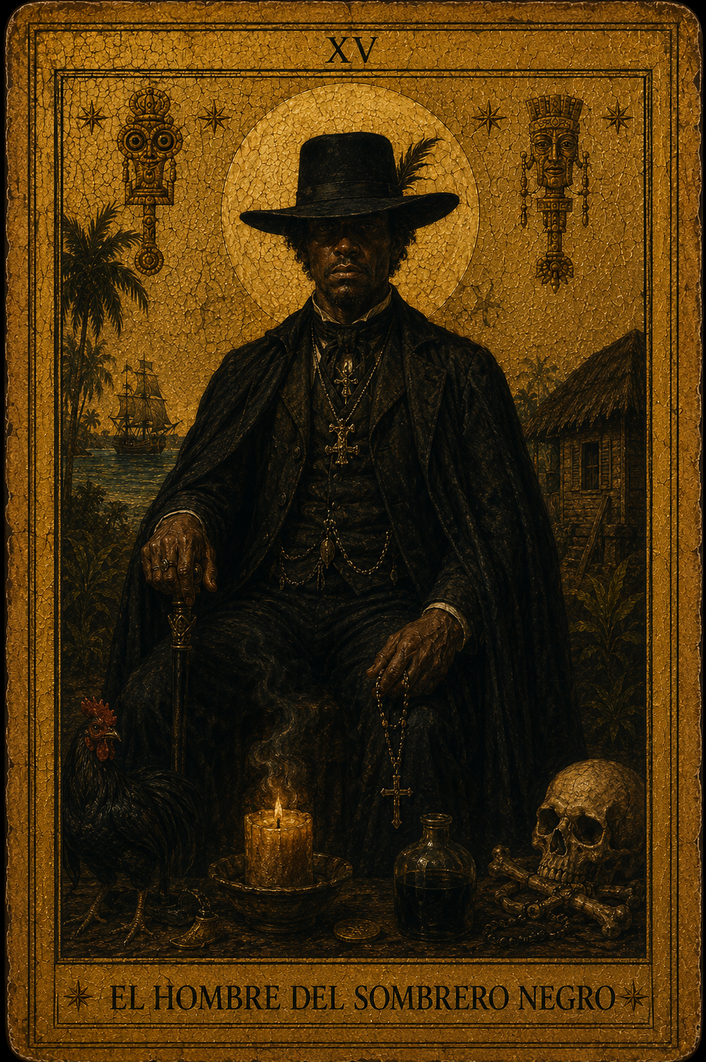
Antes del rostro aparece la silueta.
Un ala negra recorta la cabeza de un hombre. Un vestido claro se detiene junto al camino. La distancia protege el misterio: si la figura se acercara demasiado, quizá sería una persona; si desapareciera por completo, solo quedaría el miedo. La leyenda necesita mantenerla exactamente en el borde.
El Hombre del Sombrero Negro y La Dama Blanca pertenecen a ese teatro de apariciones. No poseen la misma genealogía ni una versión única. Uno está ligado a un episodio urbano dominicano relativamente reciente. La otra forma parte de una familia internacional de relatos migratorios que cada comunidad adapta a su propio accidente, casa, curva o pérdida.

El Hombre del Sombrero Negro: miedo en la avenida
Un reportaje de El Nacional sitúa la circulación dominicana del Hombre del Sombrero Negro entre 1987 y 1990, en los alrededores de la avenida Charles de Gaulle y la carretera Las Américas. La zona estaba entonces poco habitada y escasamente iluminada. El rumor vinculaba a un hombre vestido de negro con agresiones contra mujeres y estudiantes universitarias.
El artículo reúne testimonios contradictorios. Algunas personas afirmaban haberlo visto; otras decían que nunca existió y que el mito pudo ser utilizado para desplazar la atención durante un momento de tensión política. Su existencia no fue demostrada.
Esa incertidumbre es el centro de la historia, no un defecto. El personaje condensa varios temores reales: violencia sexual, espacio urbano inseguro, autoridad opaca y rumores que circulan más rápido que la evidencia. La leyenda da un solo sombrero a amenazas que en realidad tienen muchos rostros.
La figura también dialoga con un patrón contemporáneo más amplio: el “shadow person” o intruso nocturno. La investigación sobre parálisis del sueño no explica todos los relatos del sombrero ni autoriza a diagnosticar testimonios históricos. Sí muestra que la sensación de una presencia amenazante y las alucinaciones visuales de tipo “intruso” aparecen en experiencias humanas documentadas.
Una revisión sistemática de 35 estudios y 36,533 participantes encontró que 7.6% de la población general, 28.3% de estudiantes y 31.9% de pacientes psiquiátricos habían experimentado al menos un episodio de parálisis del sueño. La cifra no prueba al Hombre del Sombrero. Explica por qué una silueta inmóvil junto a la cama o en la oscuridad puede sentirse tan universalmente reconocible.

La Dama Blanca: la aparición que migra
No existe una sola Dama Blanca dominicana con biografía estable. Ese dato debe decirse con claridad. El personaje pertenece a una familia global de leyendas: mujeres vestidas de blanco asociadas con un camino, un accidente, una traición, una boda interrumpida, una muerte violenta o una casa que no termina de despedirlas.
Los folkloristas llaman “migratorios” a los relatos que viajan y adquieren detalles locales. El estudio de Elizabeth Tucker sobre la White Lady de Devil’s Elbow, en Nueva York, muestra precisamente ese proceso: una leyenda de carretera vinculada a una muerte antigua cambió durante décadas. La aparición fue dama victoriana, novia, reina de graduación; adolescentes incluso recrearon el fantasma para asustar conductores. El núcleo sobrevivió mientras la ropa narrativa se adaptaba a cada generación.
La Dama Blanca de Los Arcanos de la Casa nace de ese mecanismo y de relatos caribeños de aparición femenina. No reclama una falsa antigüedad específica. Su autenticidad está en otra parte: innumerables comunidades han necesitado imaginar una mujer visible solo cuando el mundo duerme.

Dos formas del testigo
El Hombre del Sombrero Negro representa la amenaza sin rostro. En luz: alerta, instinto, capacidad de reconocer peligro, valentía para nombrar aquello que una comunidad prefiere ocultar. En sombra: paranoia, rumor instrumentalizado, miedo que controla cuerpos y espacios.
Pregunta del Hombre del Sombrero Negro: ¿qué peligro percibo realmente y quién se beneficia de que no pueda verlo con claridad?
La Dama Blanca representa la memoria que pide testigo. En luz: duelo, intuición, mensaje, tránsito y reconocimiento de una ausencia. En sombra: repetición, idealización trágica, culpa y fascinación con el dolor femenino.
Pregunta de La Dama Blanca: ¿qué historia vuelve porque nadie la escuchó cuando todavía tenía voz?
Juntas, las cartas plantean una ética de la mirada. Él puede ser un rumor creado para vigilar a las mujeres, pero también la forma que adquiere un peligro real cuando las instituciones no lo nombran. Ella puede convertir a una mujer muerta en objeto romántico, pero también reclamar que el espectador la reconozca como sujeto de una historia borrada.

El misterio no necesita una mentira
Una campaña visual tentadora podría afirmar que ambas figuras han sido vistas durante siglos en un lugar exacto. Sería efectivo durante unos segundos y débil para siempre. Los Arcanos de la Casa elige otra estrategia: mostrar el expediente abierto.
Sabemos que el rumor dominicano del sombrero negro se ubica públicamente a finales de los años ochenta. Sabemos que la Dama Blanca pertenece a un patrón de leyenda internacional con innumerables adaptaciones. Sabemos que la parálisis del sueño y la percepción de intrusos son experiencias medibles. Y sabemos también que ninguna estadística contiene la experiencia completa de sentir una presencia en una habitación oscura.
La oscuridad más convincente no oculta la investigación. La utiliza para aumentar la tensión.

Cómo pintar una aparición
El Hombre del Sombrero Negro no debe mostrar demasiado. La composición necesita distancia, geometría urbana, luz de sodio, una avenida que parezca terminar detrás de él. El sombrero funciona como eclipse: no decora la cabeza, cancela el rostro.
La Dama Blanca requiere otro tratamiento. El blanco no es inocencia; es sobreexposición, tela funeraria, luz que borra los detalles. Su cuerpo debe parecer a punto de confundirse con la pared o la niebla. Si el espectador la ve demasiado bien, la carta fracasa.
En Turín, estas dos piezas cerrarán un arco iniciado con pacto, fuga, fe y memoria ancestral. La noche urbana y la aparición blanca no son el final. Son la última pregunta antes de volver la carta:
Cuando nadie puede probar lo que viste, ¿qué parte de ti sigue creyendo?

Versión LinkedIn
Entre 1987 y 1990, un rumor recorrió sectores próximos a la avenida Charles de Gaulle y la carretera Las Américas: un hombre vestido de negro acechaba una zona oscura y poco habitada. Algunas personas afirmaron verlo. Otras sostuvieron que nunca existió. Su existencia no fue demostrada.
La Dama Blanca tiene una historia diferente. No pertenece a una sola calle ni a un solo país. Es un patrón folklórico migratorio: la mujer de blanco asociada con una curva, una muerte, una casa o una despedida inconclusa. Cambia de biografía cuando cambia de comunidad.
En Los Arcanos de la Casa, ambas figuras se convierten en una investigación sobre el testigo.
El Hombre del Sombrero Negro pregunta: ¿qué peligro es real y quién se beneficia de que permanezca sin rostro?
La Dama Blanca pregunta: ¿qué historia vuelve porque nadie la escuchó a tiempo?
Una revisión de 35 estudios con 36,533 participantes halló que 7.6% de la población general había experimentado parálisis del sueño alguna vez; entre estudiantes, la cifra fue 28.3%. Eso no “explica” una leyenda. Muestra cuán profundamente humana puede ser la sensación de un intruso en la noche.
El misterio no necesita una mentira. Necesita una sombra suficientemente precisa para que el espectador complete el rostro.

Propuesta visual horizontal
Escena 16:9 casi monocroma. Una carretera nocturna atraviesa el centro. El Hombre del Sombrero ocupa el extremo izquierdo como vacío negro; La Dama Blanca, el extremo derecho como luz quemada. Entre ambos, un espacio vacío con la pregunta: “¿Qué viste cuando nadie podía probarlo?” Detalles en rojo oscuro y plata envejecida.
Artes sugeridos: el_hombre_del_sombrero_negro.png y la_dama_blanca.png.

Referencias
• Gómez, Juan Julio. “El ‘hombre del sombrero negro’: ¿mito o realidad?” El Nacional, 2 de agosto de 2022. [fuente: elnacional.com.do]
• Sharpless, Brian A., y Jacques P. Barber. “Lifetime Prevalence Rates of Sleep Paralysis: A Systematic Review.” Sleep Medicine Reviews, 2011. [fuente: pmc.ncbi.nlm.nih.gov]
• Tucker, Elizabeth. “The White Lady of Devil’s Elbow.” Children’s Folklore Review 34, 2012. [fuente: scholarworks.iu.edu]
• de Sá, José F. R., et al. “Sleep Paralysis in Brazilian Folklore and Other Cultures.” Frontiers in Psychology, 2016. [fuente: pmc.ncbi.nlm.nih.gov]

